Kupfer Steckrinnenboden halbrund rechts 200

GRÖMO

Eigenschaften

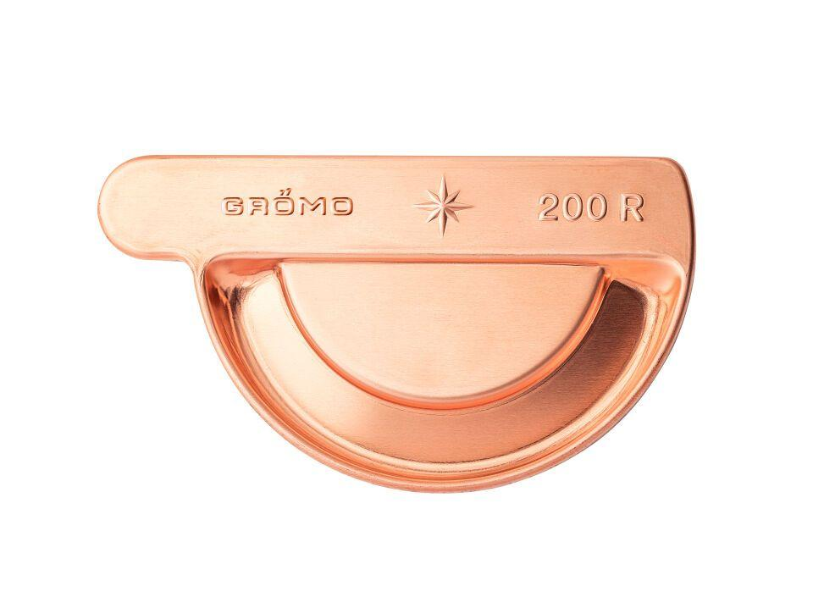

GTIN:

4043706606608

HAN:

60660

Farbton

kupfer

Form

halbrund

Werkstoff

Kupfer

Nennweite DN

200,00

Hinweis

Mit Einstecknut und Ausklinkung am Rinnenfalz zur einfachen Montage. Zum Kleben oder Löten